

Tema 6 – Supermercado ao Domicílio

Turma 2MIEIC01 - Grupo A

Tiago Lascasas dos Santos - up201503616

Leonardo Gomes Capozzi - up201503708

Ricardo Miguel Oliveira Rodrigues de Carvalho – up201503717

Data: 8/4/2017

Descrição do Tema

Uma rede de supermercados passa a permitir que sejam realizadas compras pela Internet, sendo depois entregues no domicílio do cliente. Para rentabilizar o serviço, o supermercado tenta agrupar o maior número de compras numa única viagem, distribuindo as compras para os clientes nas suas respectivas moradas.

Foi pedido para elaborarmos um sistema que permitisse ao supermercado avaliar diferentes estratégias de entregas ao domicílio. Os camiões poderão todos partir de um único supermercado, ou poderá haver vários supermercados a manterem o seu próprio veículo de entrega, procurando-se agrupar os clientes mais próximos de uma dada sucursal.

Para além de se tentar minimizar o itinerário de distribuição das compras, pretende-se também realizar o maior número de entregas numa única viagem, com a condição de terem todas as compras de ser entregues no mesmo dia em que foram realizadas.

Descrição da Solução

O programa lê os ficheiros e guarda a informação nas classes. Quando é selecionada alguma opção do menú a função correspondente é chamada.

Para calcular o caminho e a distância de um cliente a um supermercado é usado o algoritmo de dijkstra para grafos pesados.

/\*vejam e alterem o que acharem \*/

Diagrama de Classes

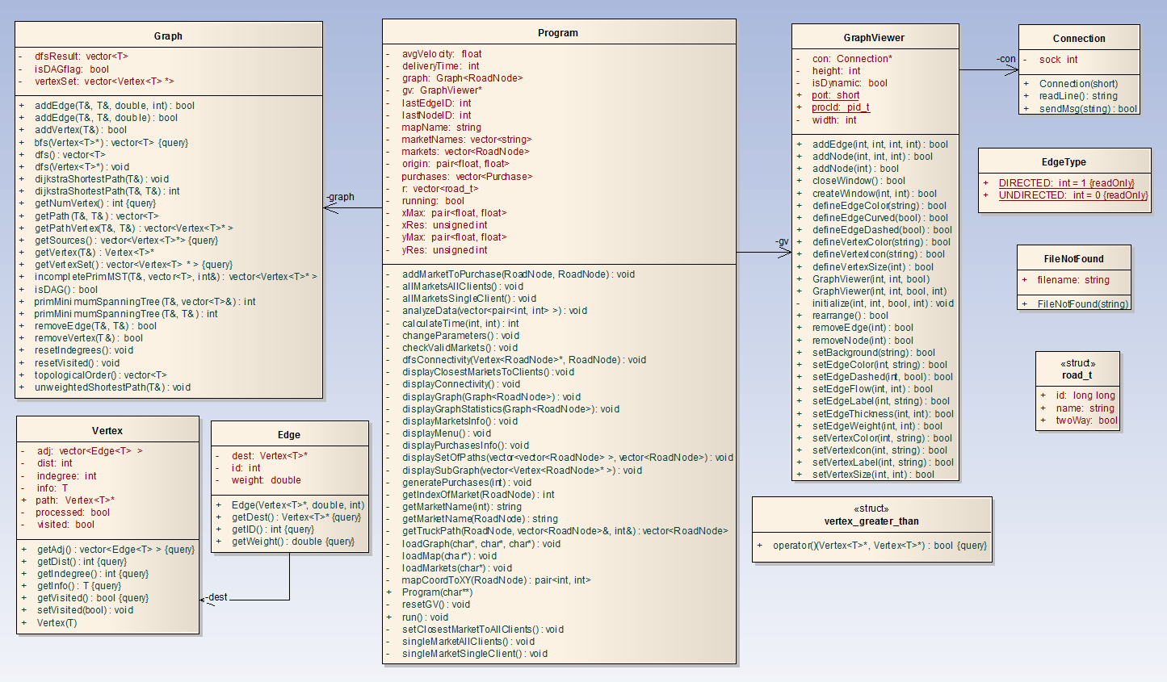

Diagrama de Classes

Lista de Casos de Utilização

Mostrar o Grafo.

Mostrar todos os supermercados.

Mostrar todos os clientes/compras.

Gerar clientes/compras aleatórias.

Verificar ligação entre todos os clientes e todos os supermercados.

Distribuir de um supermercado a um cliente.

Distribuir de todos os supermercados a um cliente.

Distribuir de um supermercado a todos os clientes.

Distribuir de todos os supermercados a todos os clientes.

Mudar parámetros de entrega.

Principais Dificuldades

Esforço de cada elemento do grupo

Conclusão